第１７回武雄の物産まつり 広告・協賛申込書
令和 年 月 日
武雄市物産まつり実行委員会
会 長 小 松 政 様
住所
事業所名
代表者名
連絡先

次のとおり、第１７回武雄の物産まつりの広告・協賛を申し込みます。

❶ ステージ看板広告 【限定16枠（予定）】  １コマ(横80cm×縦75cm) 30,000円  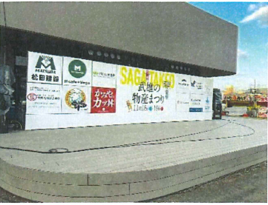※イメージ  昨年大好評！  当日ステージのバックパネルに企業・団体名（ロゴ）を掲載します。 | コマ | 円
❷ チラシ広告  １コマ(横3cm×縦2cm) 5,000円  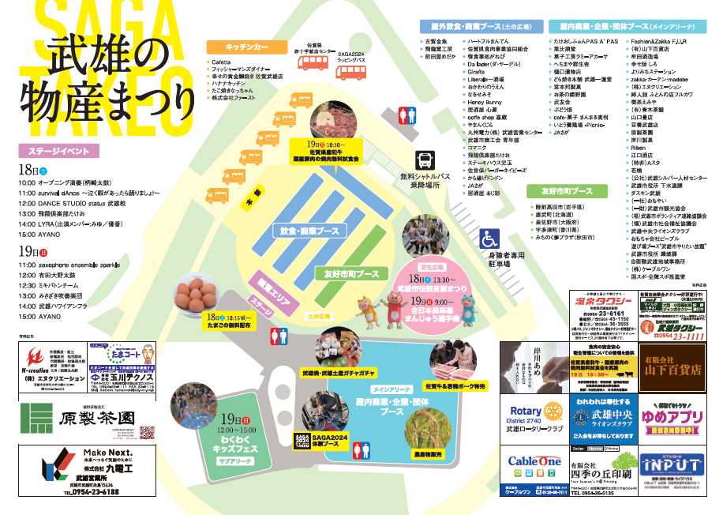※イメージ  チラシに広告を掲載します。 | コマ | 円
❸ 協賛金 １口5,000円  チラシ・ポスターに企業・団体名を掲載します。 | 口 | 円
合計 円

